NOTATKA SŁÓŻBOWA  
315-2DP-mikromaster

Bartosz Gulla

Poniedziałek 11-14

1. Cel ćwiczenia

Nauka korzystania z sieci Profibus

1. Sprzęt:

Program Simatic manager, sprzęt zgodnie z instrukcją.

1. Wykonane ćwiczenia:

Dokończenie ostatniego ćwiczenia z instrukcji 315-2DP-micromaster: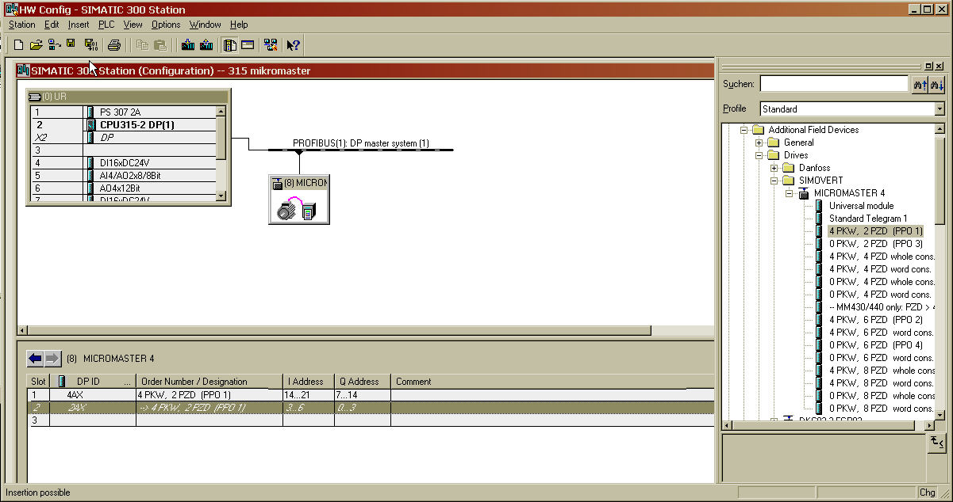

Napisanie programów zgodnie z intrukcją